

Инструкция по наклеиванию вручную световозвращающих пленок Скотчлайт® и пленок Скотчкал® с самоклеящимся клеевым слоем
Информационный сборник № 1.5 | Март 1996

Взамен Информационного сборника 1.5. Август 1992

Техника безопасности и охрана труда
Перед началом работы необходимо ознакомиться с правилами техники безопасности, охраны труда и способами оказания первой помощи, приведенными в Паспорте безопасности и (или) на этикетках и товарных ярлыках изделий.

Соблюдение инструкций
В настоящем сборнике представлена рекомендуемая компанией 3М стандартная технология. Отклонение от данной технологии, а также применение материалов и технологических процессов, отличных от указанных, не допускаются (см. условия продажи). Сборник содержит описание только процедур наклеивания.
Рекомендации по подготовке основ знаков к наклеиванию световозвращающих пленок содержатся в Информационном сборнике 1.7.

Основы
Самоклеющийся клеевой слой световозвращающих пленок Скотчлайт® обеспечивает прочное приклеивание пленки к большинству чистых, невощеных, умеренно пористых поверхностей, стойких к атмосферным воздействиям. Клеевой слой защищен подложкой, которая перед наклеиванием удаляется, после чего пленка прижимается к основе.
Поверхность основы перед наклеиванием пленки должна быть очищена от масла, жира, грязи и других посторонних веществ, причем любая поверхность считается изначально загрязненной и подлежит очистке. При наклеивании нового слоя пленки поверх уже существующего или при обновлении изображения поверхность нижнего слоя необходимо протереть салфеткой, смоченной в изопропиловом спирте.

Подробное описание предварительной подготовки основ содержится в Информационном сборнике 1.7.

Хранение
Ненаклеенные пленки должны храниться в сухом прохладном месте в течение срока, указанного в соответствующем техническом бюллетене. Распакованные рулоны пленки размещают на осевых перекладинах в горизонтальном положении.
Пленки, наклеенные на основы должны храниться в сухом помещении в вертикальном положении (на торцах), что позволяет избежать возможных повреждений пленки в результате давления знаков друг на друга или воздействия попавшей между ними влаги. При необходимости хранить оклеенные основы в стопках, высота стопки должна быть сведена к минимуму, а лицевая сторона каждого знака в стопке должна быть закрыта прокладочной бумагой рекомендованного типа.

Наклеивание
Инструменты и приспособления для наклеивания (поставляются компанией 3M):
Пластиковый аппликатор РА-2 (синий или золотистый) или резиновый валик шириной
5 см
Защитный конверт для аппликатора SA-1
Маскирующая лента Scotch™ шириной 2,5см или 5 см
Температура наклеивания - Наклеивание пленок следует производить при температуре основы и окружающей среды не менее указанной в соответствующем техническом бюллетене. При более низких температурах наклеивать пленки не рекомендуется.
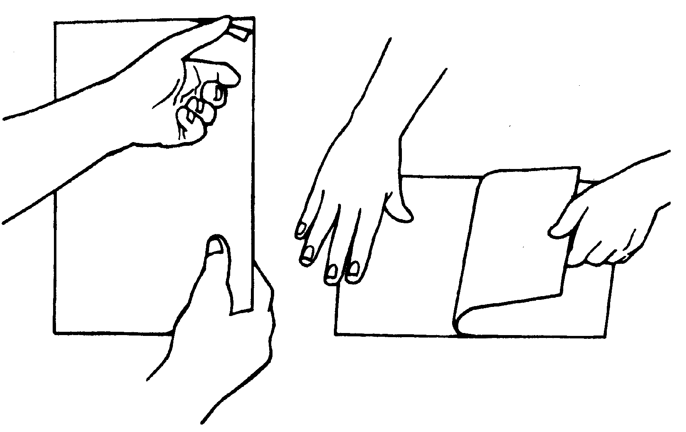
Рис.1 Рис.2

Рисунок 1: Удаление подложки - Перед наклеиванием необходимо отделить подложку, поддев край пленки с лицевой стороны большим пальцем руки или ногтем. Образовавшийся небольшой сгиб на краю или в углу пленки позволит удалить подложку.
Рисунок 2: Удерживая лицевую сторону пленки на столе, одним движением удалите подложку.
Если подложка надрезана, согните пленку по линии надреза и снимите подложку.
Во всех случаях следует отделять подложку от пленки, а не пленку от подложки.
Для правильного размещения пленки в дополнение к меткам на поверхности основы можно также делать пометки на краях самой пленки с помощью простого карандаша, маркера или липкой ленты.
Примечание. Не допускается использование мела для пометок!
В определенных случаях, например, при наклеивании эмблем, выполненных трафаретной печатью, на аппликатор необходимо надевать защитный конверт. Это снизит риск появления царапин.
Процедура наклеивания определяется типом пленки, а также размером и формой изделия. Следуйте нижеприведенным инструкциям.
Эмблемы и полосы небольшого размера
(до 30х30 см)
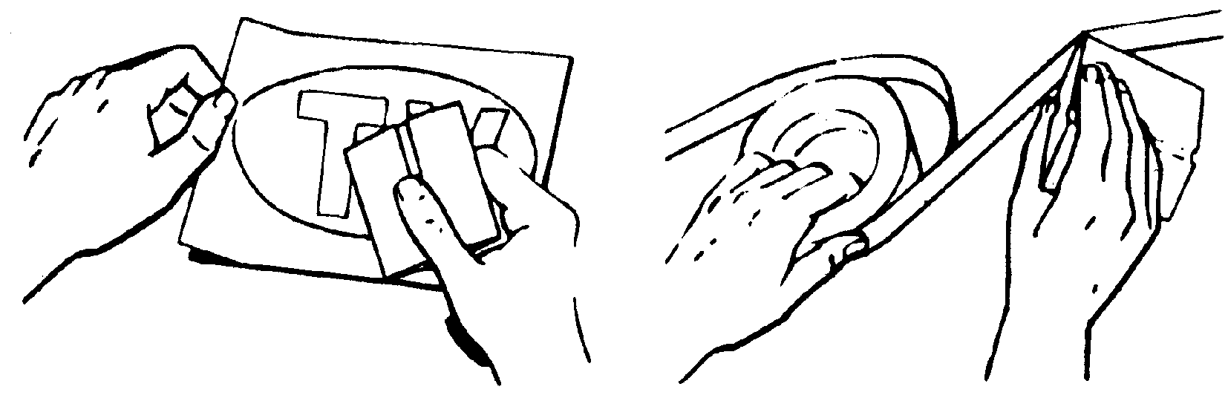
Рис. 3 Рис. 4
Рисунок 3: Полностью удалите подложку. Эмблему разместите на поверхности и прижмите один край пальцем.
Аппликатором или валиком прижмите оставшуюся пленку к поверхности основы. Движения аппликатора или валика производите с усилием. Каждый очередной проход аппликатора должен перекрывать предыдущий.
Рисунок 4: Отделите подложку на длину около 30 см. Конец полосы с оголенным клеевым слоем установите в нужное положение и прижмите. Дальнейшее приклеивание полосы производите по мере снятия подложки. Наклеенную полосу с нажатием разгладьте аппликатором или валиком. Сделайте дополнительный проход аппликатором по краям пленки.
Прямое наклеивание
(без фиксации маскирующей лентой)
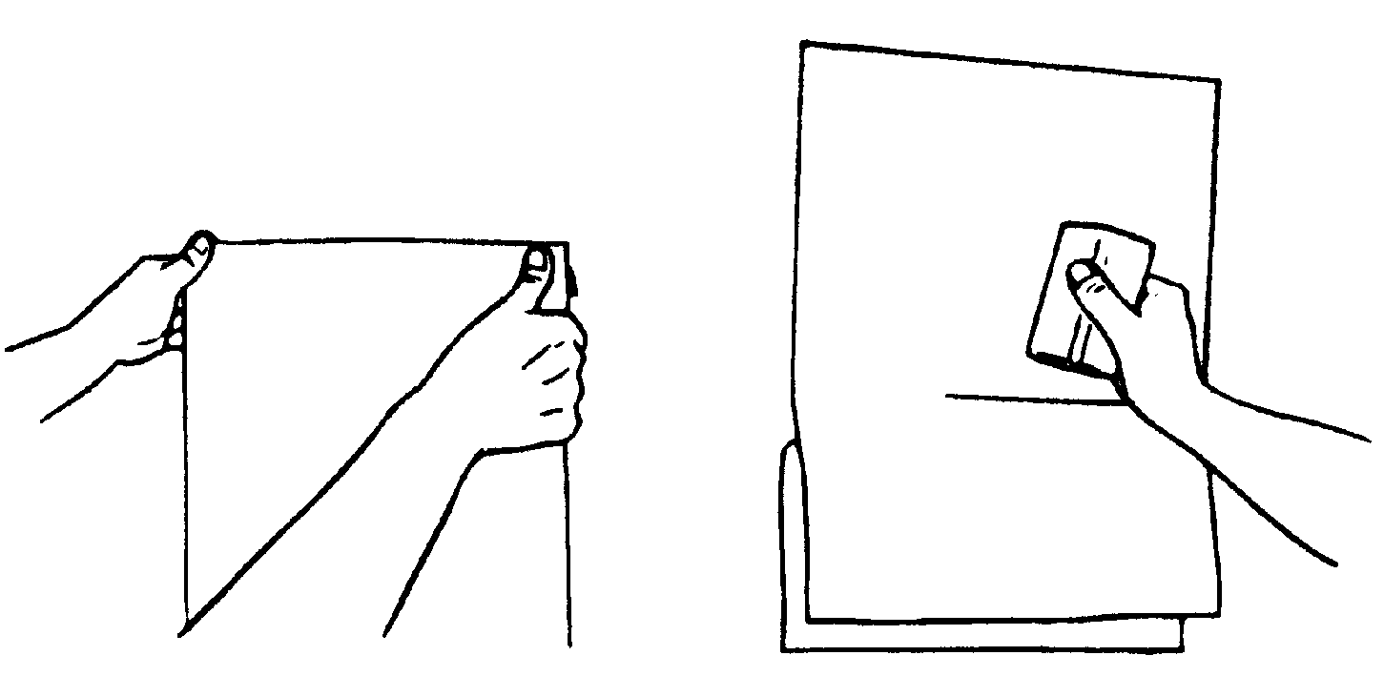
Рис. 5 Рис. 6
Рисунок 5: Отогните подложку на 2,5-5 см, наложите край эмблемы вдоль метки и пальцем прижмите к поверхности.
Рисунок 6: По мере удаления подложки разглаживайте эмблему по поверхности основы, выполняя с усилием перекрывающиеся поперечные проходы аппликатором. Сделайте дополнительный проход аппликатором по краям пленки.
Большие эмблемы и буквы
(метод фиксации)
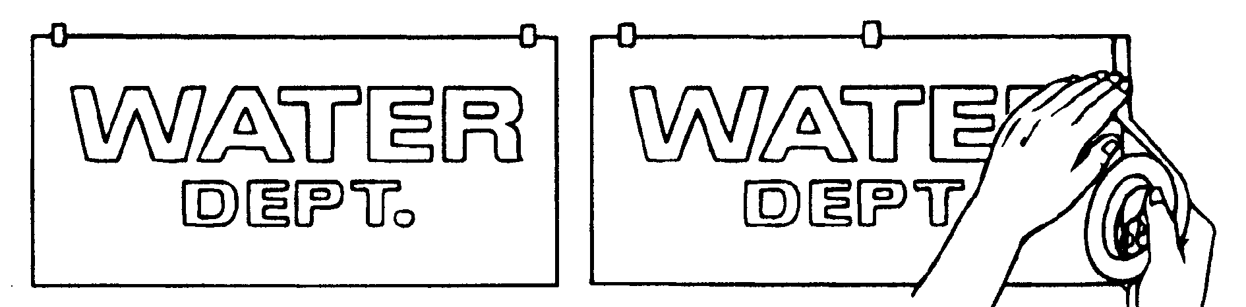
Рис. 7 Рис. 8
Рисунок 7: Небольшими кусочками маскирующей ленты зафиксируйте эмблему на поверхности.
Рисунок 8: Пока подложка не снята, одну из сторон эмблемы зафиксируйте маскирующей лентой шириной 2,5-5 см, которая в дальнейшем будет работать как рояльная петля. По возможности, следует закреплять короткую сторону эмблемы. (В случаях, когда условия поверхности требуют закрепления длинной стороны, может оказаться необходимым применять маскирующую ленту по методу перегиба − см. ниже).
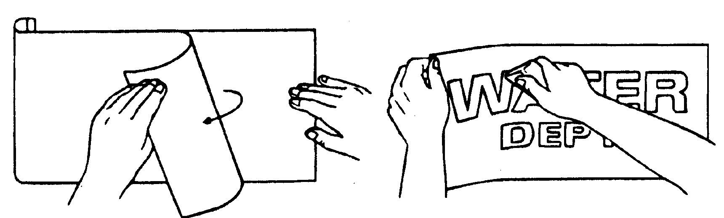
Рис. 9. Рис. 10

Рисунок 9: Удалите кусочки ленты. Переверните эмблему через зафиксированную лентой сторону и удалите подложку. (В некоторых случаях удобно снимать подложку постепенно, отделяя ее по несколько сантиметров вперед от линии наклеивания.)
Рисунок 10: Переверните эмблему через зафиксированный край обратно в исходное положение. Не подводя пленку близко к поверхности, начинайте прижимать ее аппликатором со стороны зафиксированного края. Сделайте дополнительный проход аппликатором по краям пленки.
Большие эмблемы и буквы
(Метод перегиба)
Большие эмблемы, с аппликационной бумагой и без нее, удобно наклеивать в два этапа, фиксируя эмблему посередине.
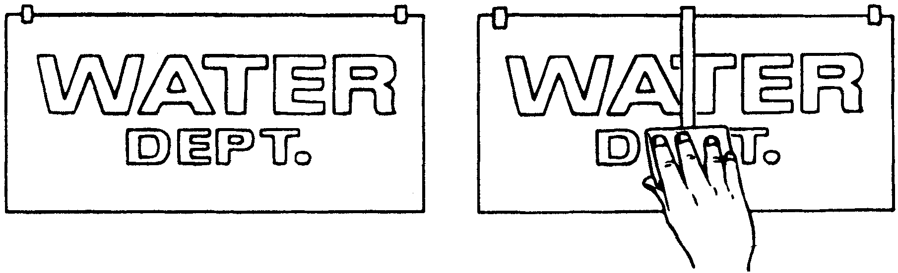
Рис.11 Рис.12
Рисунок 11: Пока подложка не снята, зафиксируйте эмблему с помощью небольших кусочков маскирующей ленты.
Рисунок 12: Через середину эмблемы вертикально или горизонтально наклейте маскирующую ленту шириной 2,5-5 см.
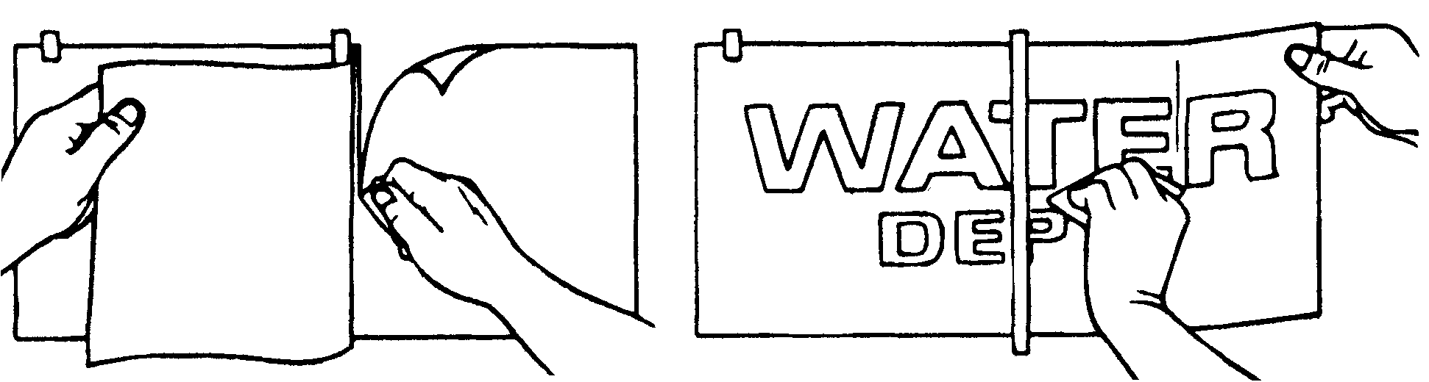
Рис. 13 Рис. 14
Рисунок 13: Освободите одну из сторон эмблемы и перегните ее относительно зафиксированной середины. Удалите подложку. Затем обрежьте отделенную подложку как можно ближе к центру и удалите ее.
Рисунок 14: Переверните эмблему и разгладьте по поверхности перекрывающимися проходами пластикового аппликатора или резинового валика.
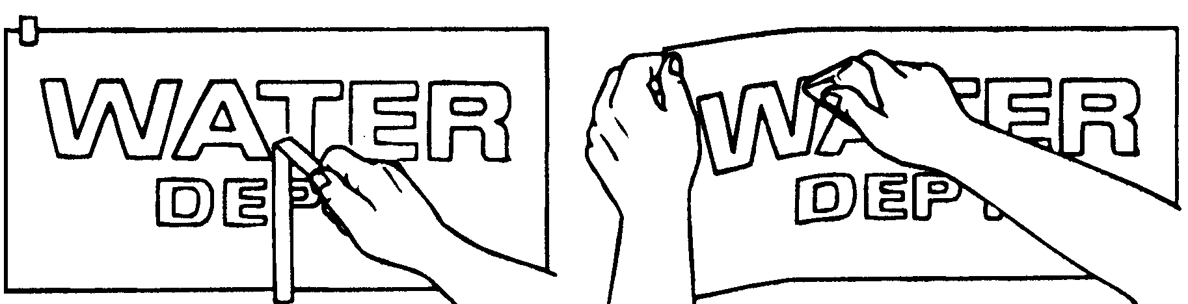
Рис.15 Рис.16
Рисунок 15: Удалите маскирующую ленту (центральную).
Рисунок 16: Перегните вторую сторону эмблемы, снимите подложку и производите наклеивание как указано выше. Сделайте дополнительный проход аппликатором по краям пленки.
Метод последовательного удаления
подложки
Метод последовательного удаления значительно упрощает процесс снятия подложки при наклеивании пленок в жаркую погоду, а также оказывается полезным при отсутствии маскирующей ленты
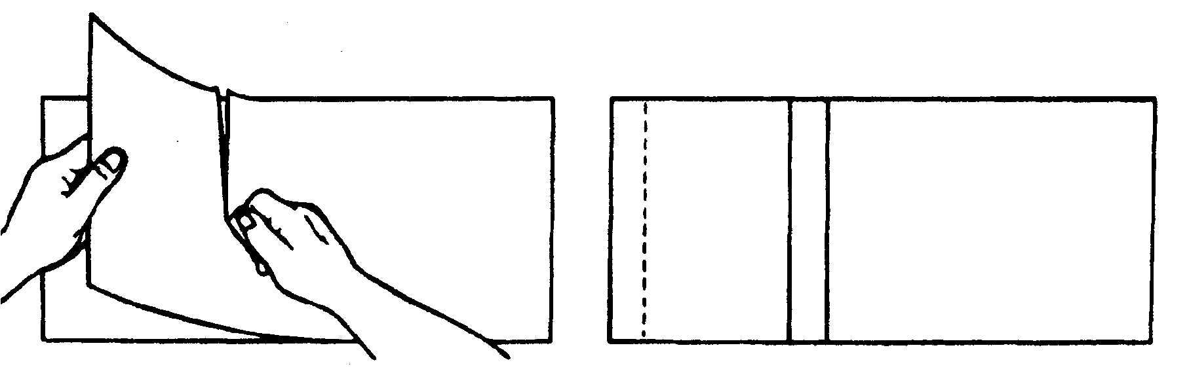
Рис. 17 Рис. 18
Рисунок 17: Положите эмблему на ровную поверхность лицевой стороной вниз, затем снимите и обрежьте подложку приблизительно на 1/3 длины эмблемы.
Рисунок 18: Отрезанный участок подложки поместите обратно на клеевой слой пластиковой стороной внутрь, оставив при этом свободный участок шириной 2,5-5 см.
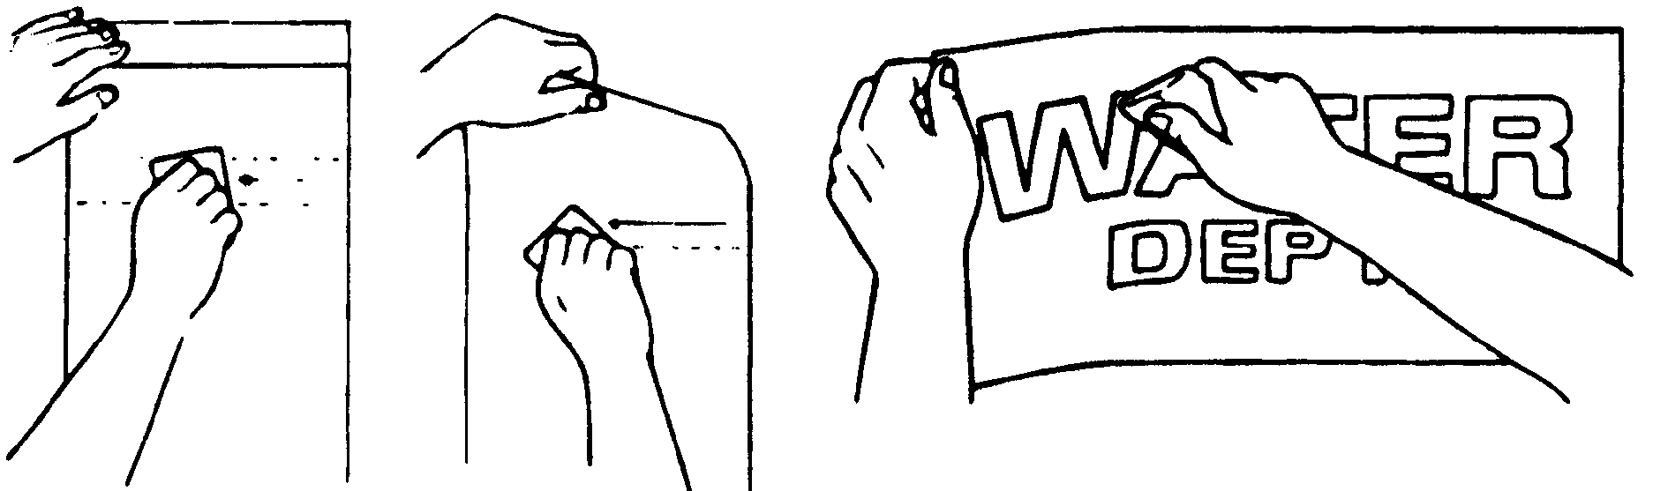
Рис. 19 Рис. 20 Рис. 21
Рисунок 19: Приклейте открытый участок клеевого слоя к основе. Теперь этот участок будет работать как рояльная петля.
Рисунок 20: Удалите подложку и наклейте эмблему аналогично методу перегиба (рис. 13).
Рисунок 21: Для горизонтально располагаемых эмблем обрежьте подложку до середины, открыв клеевой слой, и далее нпклейте, как показано на рис. 19 и 20.
Большие эмблемы и буквы
(Метод переноса с применением
аппликационной бумаги 3М)
Данный метод особенно полезен при работе с эмблемами больших размеров или сложной формы, а также при наклеивании в жаркую погоду. Действия по пп. 22, 23 и 24 исключаются, если буквы и эмблемы поставляются с нанесенной аппликационной бумагой ЗМ.
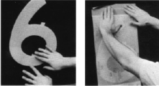
Рис.22 Рис.23
Рисунок 22: Прикрепление буквы к основе.
Рисунок 23: Наложение аппликационной бумаги.
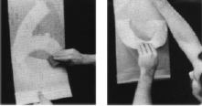
Рис. 24 Рис. 25
Рисунок 24: Приклеивание аппликационной бумаги к букве.
а. Маскирующей лентой зафиксируйте букву на поверхности знака (рис. 22). Наложите аппликационную бумагу поверх буквы, закрепите ее на поверхности знака с помощью маскирующей ленты шириной 5 см (рис. 23) и ракелем прижать к поверхности буквы (рис. 24).
b. Приподнимитеь аппликационную бумагу вместе с буквой и удалите подложку (рис. 25). Далее опустите аппликационную бумагу, не допуская при этом соприкосновения клеевого слоя с поверхностью основы.
с. Начиная с зафиксированной стороны, прижмите букву к основе перекрывающимися проходами аппликатора с нажимом (рис. 26).
d. Осторожно снимите аппликационную бумагу под углом около 180°, как показано на рис. 27.
е. Сделайте дополнительный проход аппликатором по краям пленки.
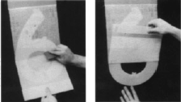
Рис. 26 Рис. 27
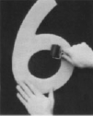
Рис. 28

Надписи большого размера
с установленными интервалами
ВНИМАНИЕ. При наклеивании букв и цифр с установленными интервалами аппликационную бумагу необходимо приклеивать одним куском с помощью аппликатора. Это предотвратит появление складок и нарушение расположения находящейся под ней надписи.
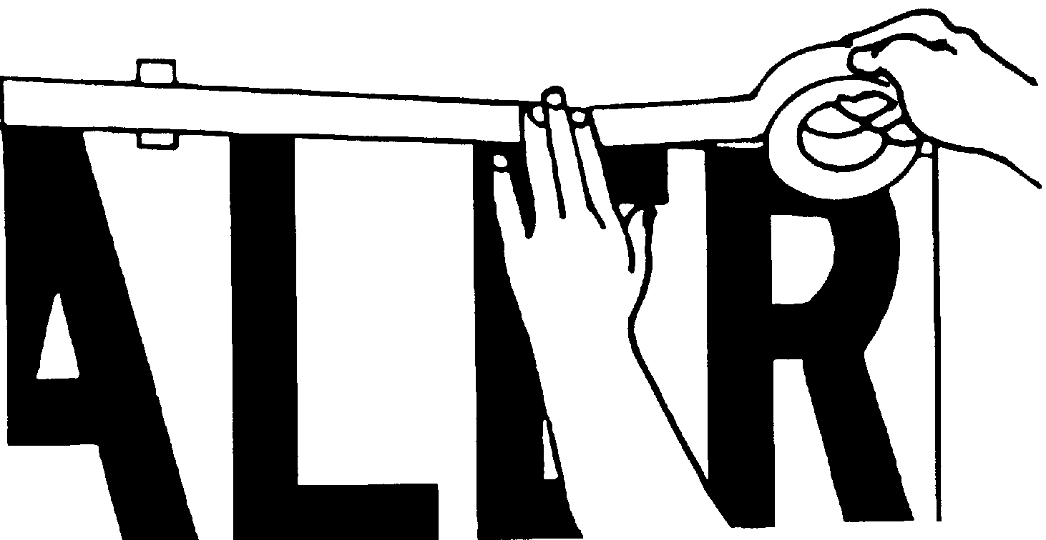
А. Положите надпись на основу и закрепите липкой лентой сверху по всей длине.

В. Разрежьте надпись так, чтобы каждый символ был закреплен сверху независимо от других.
С. Удалите подложку и аппликатором прижмите символ к поверхности.
D. Повторите процедуру для каждого символа.
Е. Сделайте дополнительный проход аппликатором по краям пленки.

